Niveau : Seconde
Type de ressources : Evaluation
Notions et contenus :
- Système et référentiel.
- Mouvement rectiligne.
- Modélisation d’une action par une force.
- Caractéristiques d’une force. Exemples de forces : force d’interaction gravitationnelle ; poids ; force exercée par un support
- Principe d’inertie. Cas de situations d'immobilité et de mouvements rectilignes uniformes. Cas de la chute libre à une dimension.
Capacités exigibles travaillées ou évaluées :
- Choisir un référentiel pour décrire le mouvement d’un système.
- Caractériser un mouvement rectiligne uniforme ou non uniforme.
- Modéliser l’action d'un système extérieur sur le système étudié par une force. Représenter une force par un vecteur ayant une norme, une direction, un sens.
- Utiliser l’expression vectorielle de la force d’interaction gravitationnelle. Utiliser l’expression vectorielle du poids d’un objet, approché par la force d’interaction gravitationnelle s’exerçant sur cet objet à la surface d’une planète.
- Représenter qualitativement la force modélisant l’action d’un support dans des cas simples relevant de la statique.
- Exploiter le principe d’inertie ou sa contraposée pour en déduire des informations soit sur la nature du mouvement d’un système modélisé par un point matériel, soit sur les forces.
- Relier la variation entre deux instants voisins du vecteur vitesse d’un système modélisé par un point matériel à l’existence d’actions extérieures modélisées par des forces dont la somme est non nulle, en particulier dans le cas d’un mouvement de chute libre à une dimension (sans vitesse initiale).
Nature de l’activité : Evaluation assez complète, à donner à la fin du thème « Mouvement et interactions »
Résumé : Exploitation d’une chronophotographie comportant plusieurs phases, afin d’établir le lien entre différents mouvements et le fait que les forces appliquées au système se compensent ou pas, grâce au principe d’inertie. Le lien entre la variation de vitesse et le sens de la somme des forces appliqué au système est également travaillé. Le lien entre le poids et l’interaction gravitationnelle est aussi mis en avant. On demande plusieurs fois le tracé de vecteurs.

Mots clefs : principe d’inertie, variation de vitesse, interaction graviationnelle, vecteur, force.

Académie où a été produite la ressource : Strasbourg

Physique-chimie
Programme de la classe de seconde
Évaluation sur le lien entre forces et mouvement
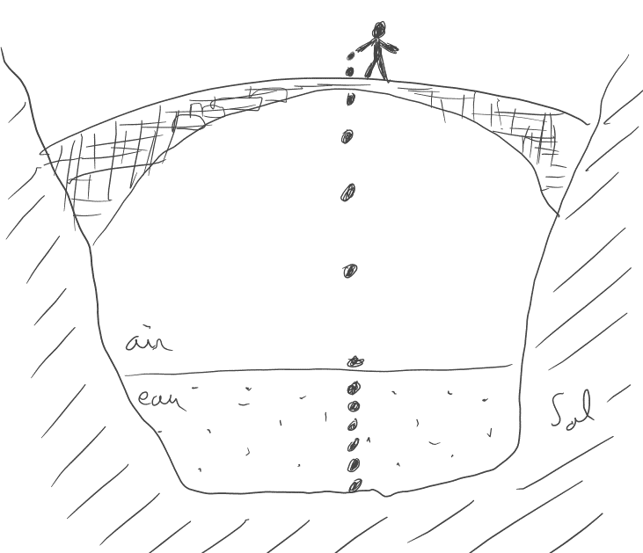
Un caillou de masse m = 0,610 kg, est lâché sans vitesse initiale du haut d'un pont, au-dessus d'un étang. Au cours de sa chute, on néglige l’action de l’air sur le caillou. La chronophotographie de la chute de ce caillou est donnée sur le croquis en coupe ci-contre, et les positions successives du caillou, prises à intervalle de temps régulier, sont numérotées.
Document 1 : Les frottements existent lorsque le système se déplace dans un fluide. Souvent négligeables dans l’air, ils le sont moins dans l’eau. L’action des frottements, souvent modélisée par une force notée $\vec{f}$, est d’autant plus intense que la vitesse du système est grande dans le fluide. Ainsi un système immobile ne sera pas soumis aux frottements.

Première partie : étude du mouvement du caillou dans l'air.
- Préciser le système de cette étude.
- Indiquer un référentiel dans lequel il est judicieux de réaliser cette étude.
- Utiliser la chronophotographie ci-contre pour décrire le mouvement du caillou lors de sa chute dans l’air.
- Rappeler le principe d’inertie.
- En utilisant le principe d’inertie et la description du mouvement du caillou, justifier que les forces qui s’exercent sur le caillou ne se compensent pas quand il tombe.
- Représenter le vecteur montrant la variation de la vitesse du caillou $\vec{ΔV_{5}}$ sans souci d’échelle, au point n°5.
- Quelle est la force responsable de la variation de la vitesse du caillou ? Trouver deux points communs entre le vecteur de cette force et $\vec{ΔV_{5}}$.
- Exprimer et calculer la norme du poids du caillou en utilisant l’intensité de la pesanteur g.
- Sachant que la distance moyenne entre le centre de la Terre et le caillou est égale à 6 371 km, exprimer, puis calculer la norme de la force d’interaction gravitationnelle exercée par la Terre sur le caillou.
- Comparer le résultat précédent au poids calculé à la question 8, et en déduire le lien entre le poids d’un objet et la force d’interaction gravitationnelle avec laquelle il est attiré par la Terre.
- Représenter le vecteur poids du caillou au point n°1 en utilisant l’échelle des forces suivante :
1 cm ↔ 2 N.

Document 2 : La Poussée d’Archimède, souvent notée $\vec{P_{A}}$, exercée sur un corps, modélise l’action exercée par les molécules du fluide (air ou eau) qui entourent ce corps. Cette action est dirigée verticalement et orientée vers le haut.
Deuxième partie : étude du mouvement du caillou dans l’eau.
Dans l’eau, la force de frottement et la poussée d’Archimède qui s’appliquent au caillou compensent le poids.
- En utilisant le principe d’inertie, prévoyez le mouvement du caillou dans l’eau, puis représenter judicieusement les quatre points manquants à la suite du point n°8 sur la chronophotographie.

Troisième partie : Étude des forces s’appliquant au caillou lorsqu’il est posé au fond de l’eau.
- En exploitant éventuellement les documents ainsi que vos connaissances, représentez les trois forces qui s’exercent sur le caillou lorsqu’il est posé au fond de l’étang, sans souci d’échelle, mais avec cohérence.
Document 3 : Données
- Masse de la Terre : m_{Terre} = 5,97.10²⁴ kg
- Intensité de la pesanteur sur Terre : g = 9,81 N.kg⁻¹
- Constante de gravitation universelle : G = 6,67.10⁻¹¹ N.m².Kg⁻²
- Expression de la norme de la force d’interaction gravitationnelle entre deux objets A et B, de masses respectives m_{A} et m_{B}, dont les centres sont séparés d’une distance d : F_{A/B} = $\frac{G × m_{A} × m_{B}}{d^{2}}$

Correction / Barème sur 30 points
N° | APP | ANA | REA | COM | VAL | RCO
1) |  |  |  |  |  | Le caillou
2) |  |  |  |  |  | Référentiel Terrestre
3) | Les points sont de plus en plus écartés au cours du mouvement. |  |  |  |  | Mouvement rectiligne accéléré (ou non rectiligne uniforme)
4) |  |  |  |  |  | Voir leçon.
5) |  | D’après le Principe d’inertie, les forces devraient se compenser si le mouvement était rectiligne uniforme. Or ce n’est pas le cas, donc les forces qui s’appliquent au système ne se compensent pas. |  | Clarté de la rédaction et description précise du mouvement.
6) |  |  | Vecteur vertical vers le bas.
7) | Les points communs sont le sens et la direction. | Le lien entre la variation de vitesse et le poids est fait.
8) | Les valeurs de m et g sont bien extraites des données. |  | P=5,98 N  Le calcul est juste. | L’unité est écrite. |  | La relation  P = m x g  est connue.
9) | La relation, les valeurs de G, des masses et de d sont bien trouvées. |  | La conversion de la distance en mètre est bien effectuée.  Le calcul est bien réalisé. | L’unité est écrite.
10) |  | Les résultats sont semblables. |  |  | Le poids est justement l’intensité de la pesanteur à la surface d’une planète.
11) |  |  | Vecteur vertical, vers le bas, de 3,0 cm de long, nommé, sur le point n°1.
12) | Le fait que les forces se compensent est repéré. | Comme les forces se compensent, le mouvement est rectiligne uniforme d’après le principe d’inertie. | Tracé de points alignés et équidistants. | Clarté de la rédaction et description précise du mouvement.
13) | La notion de poussée d’Archimède est bien utilisée (sens et direction corrects).  Les vecteurs Poids, Réaction et Poussée d’Archimède sont correctement nommés (pas de frottements). | Tracé de vecteurs qui s’annulent. |  |  |  | La notion de réaction du support est connue (sens et direction).
 | 7 | 5 | 7 | 4 | 1 | 6

Remarque : Les cases en gras comptent pour 2 points.

